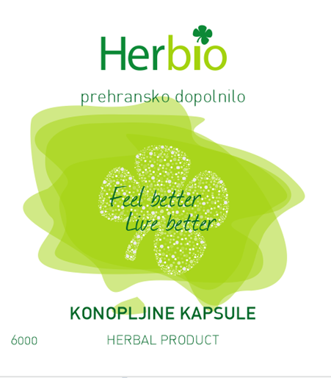
Konopljine kapsule so kakovosten izdelek iz posušenih listov in cvetov 100% naravne industrijske konoplje, z visoko vsebnostjo CBD. So povsem varen in legalen izdelek, pridobljen s postopkom, ki je redno in skrbno nadzorovan.
So popolnoma naravne in ne vsebujejo fitofarmacevtskih sredstev.
sestavine
* posušeni listi in cvetovi industrijske konoplje
(Cannabis sativa L. var sativa) v prahu,
* kapsula (hidroksi-propil-metil celuloza, rastlinskega porekla).
ena kapsula vsebuje
300 mg posušenih listov in cvetov industrijske konoplje
(Cannabis sativa L. var sativa) v prahu,
od tega 1,5 mg naravno prisotnega CBD in 0,06 mg CBG.
uporaba
Priporočena dnevna količina je 1 kapsula, ki jo zaužijete z vodo, sokom...

cena 33,00 €

KAKO KONOPLJA KREPI IMUNSKI SISTEM?

CBD (kanabidiol) je eden od številnih kanabinoidov v konopljini smoli. Nahaja se v vršičkih te rastline, v rabi pa je za zdravilne namene. V nasprotju s THC (tetrahidrokanabinol), ki tudi izkazuje zdravilne učinke, CBD nima psihoaktivnih učinkov.

Človeško telo je sposobno ustvarjati endokanabinoide, ki skrbijo za komunikacijo med celicami, tkivi in organi. Do težav pride, če se njihovo nastajanje zmanjša, kanabinoidi namreč delujejo kot nekakšne zavore (SOS-mehanizmi), ki pomirjajo živčni sistem, da ne pride do preobremenitve celic; so prenašalci sporočil med bližnjimi celicami. Sintetizirajo se ob pomoči encimov, in sicer 'na zahtevo' (samo takrat kadar smo pod stresom, bolni, ko nas pestijo bolečine …), torej se ne shranjujejo za kasnejšo uporabo. Sprostijo se iz celične membrane ene celice, nato pa z vezavo na kanabinoidne receptorje (npr. na CB1 ali CB2) sporočilo dostavijo sosednji celici. Ker se njihova sporočila pomikajo v nasprotno smer od običajnih medceličnih signalov, delujejo kot zdravilne učinkovine. Tako zavirajo izločanje inzulina v kri, omilijo bolečino, umirijo imunski sistem … človeško telo proizvaja šest endokabaninoidov. Kadar je njihova proizvodnja oslabljena in smo hkrati pod stresom ali pa trpimo bolečine, nam lahko priskočijo na pomoč rastlinski CBD. Ti se vežejo na CB2-receptorska mesta tkivn ih celic, ki so povezana z imunskim sistemom. Celice sprejemajo CBD kot telesu lastne kanabinoide, kar omogoči vnovično uravnovešenje imunskega sistema.

Receptorji CB2 so odgovorni predvsem za protivnetne ali avtoimunske terapevtske učinke, zato lahko rastlinski kanabinoid CBD pomaga pri avtoimunskih obolenjih (Chronova bolezen, luskavica, multipla skleroza, revmatoidni artritis …) in pri drugih težavah, povezanih z živčnim, srčno-žilnim, prebavnim in imunskim sistemom ter s kožo.

Vir: Skupaj za zdravje človeka in narave, november 2016, str. 11-12.

